[西方印迹图像疑云：南方医科大学附属单位论文引发多项质疑](https://mp.weixin.qq.com/s?__biz=MzAwNzc1NjU0Ng==&mid=2648111553&idx=1&sn=1aa7ef490d0261f469fee3c2d83cbed5&chksm=824d2fe1aa845996d287bb2a151a31acf9a5af18e2f872e91084f7adc95c8ad4c1e19ce54490&scene=126&sessionid=1741971451)

[科研正气](javascript:void(0);)2025-03-13 13:02:50四川

**质疑资讯**

近期，一篇题为《MicroRNA146通过抑制TLR4/NFκB信号通路减轻脂多糖引起的卵巢功能障碍》（MicroRNA146 attenuates lipopolysaccharide induced ovarian dysfunction by inhibiting the TLR4/NFκB signaling pathway）的论文因图像问题引发了学术争议。质疑焦点集中在论文中多幅西方印迹图像的真实性和可靠性，这些问题引起了学术界的广泛关注。

**论文信息**

第一作者：何峰平（Fengping He）（南方医科大学附属东莞妇幼保健院）

刘艳辉（Yanhui Liu）（南方医科大学附属东莞妇幼保健院）

通讯作者：熊传银（Chuanyin Xiong）（南方医科大学附属花都医院）

何佩清（Peiqing He）（南方医科大学附属东莞妇幼保健院）

第一单位：南方医科大学附属东莞妇幼保健院

合作单位：南方医科大学附属花都医院

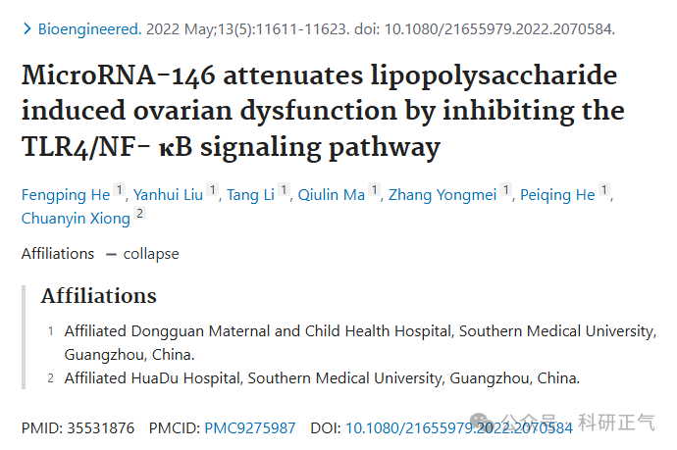

**质疑内容**

**图3C和图5C的西方印迹图像异常**

有学者质疑，论文中的图3C和图5C西方印迹图像存在明显异常。这些图像不仅表现出过于直线化的特征，还存在裁剪过窄的问题，似乎并未完整呈现实验结果。质疑者已要求作者提供高分辨率且未经裁剪的原始图像，以验证这些数据的真实性。

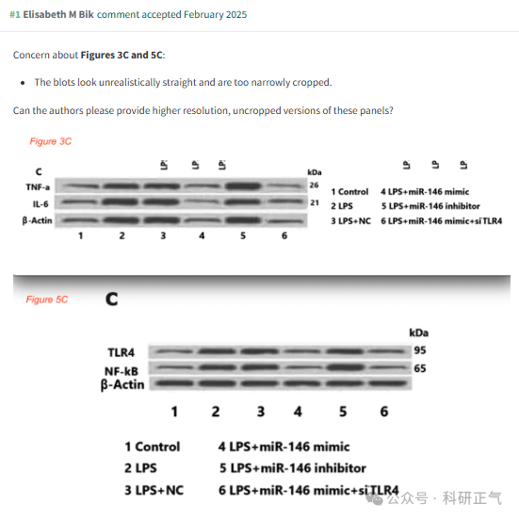

**图4的西方印迹图像背景异常**

学术界进一步指出，图4的西方印迹图像背景完全缺失，与预期的均匀背景形成了鲜明对比。条带的形态更像是黑色块状物而非通常的条形带。更为严重的是，有学者发现这些图像与Lingbo Zhu等人在《巴西医学与生物学研究杂志》（2020年，DOI: 10.1590/1414431X20209346）中发表的图像存在相似性，甚至部分条带可能经过重新排列或镜像反转处理。因此，质疑者要求作者提供未经裁剪的高分辨率原始图像，以证明图片的来源和可靠性。

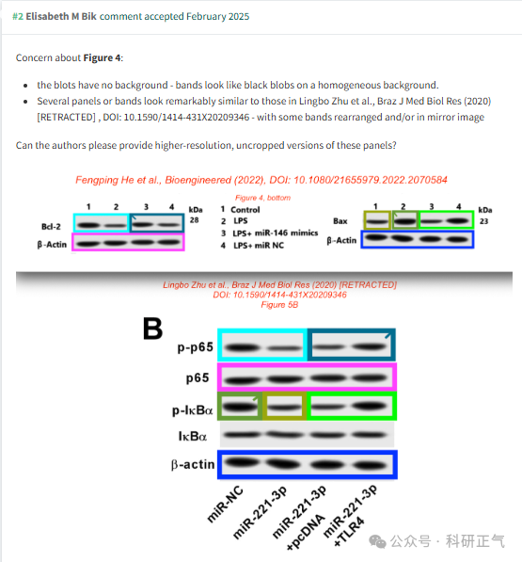

**图2D的面板与其他文献重复**

此外，图2D的面板也遭到质疑。有学者发现，该图像的所有面板与Rui An等人在《氧化医学与细胞寿命》（2018年，DOI: 10.1155/2018/7163057）中的图8面板高度相似。这种重复性问题大大削弱了论文所呈现数据的可信性，并引发了对实验结果是否独立原创的广泛担忧。

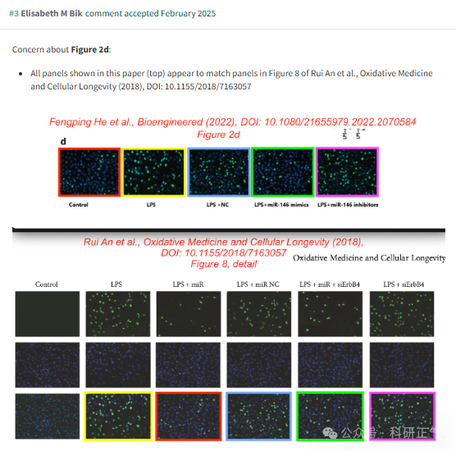

**参考链接**

https://pubpeer.com/publications/96219ED912240435294F6A8538E949#3          

**免责声明**

本公众号转载的信息来源于 PubPeer、Pubmed及相关期刊，涉及的人名、单位均为音译。对于文章内容的真实性、完整性及及时性，本公众号不作任何保证或承诺，内容仅供读者参考。            
如任何单位或个人认为本内容可能涉嫌侵犯其合法权益，请及时向我们提交书面权利通知及详细侵权情况，我们将依法尽快移除相关涉嫌侵权的内容。            
若您有任何建议，欢迎随时与客服联系。          

**第三方客服QQ账号：3970604145**